Dianadelgado620@gmail.com
Regalos9878*

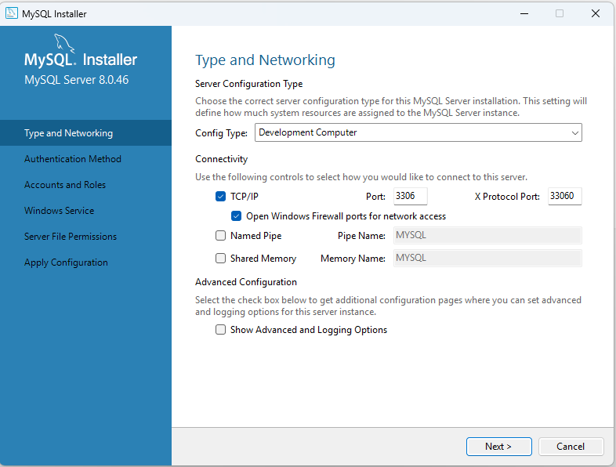

Ladulceria001*
Sql: la_dulcceria / Ladulceria001*

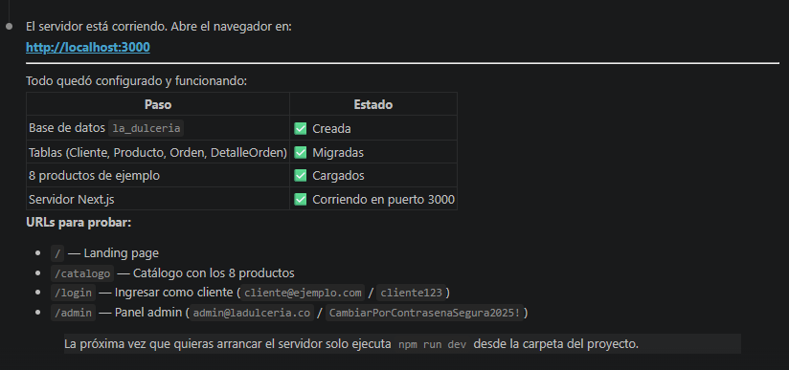

El servidor está corriendo. Abre el navegador en:
http://localhost:3000

Todo quedó configurado y funcionando:
Paso | Estado
Base de datos la_dulceria | ✅ Creada
Tablas (Cliente, Producto, Orden, DetalleOrden) | ✅ Migradas
8 productos de ejemplo | ✅ Cargados
Servidor Next.js | ✅ Corriendo en puerto 3000
URLs para probar:
- / — Landing page
- /catalogo — Catálogo con los 8 productos
- /login — Ingresar como cliente (cliente@ejemplo.com / cliente123)
- /admin — Panel admin (admin@ladulceria.co / CambiarPorContrasenaSegura2025!)
La próxima vez que quieras arrancar el servidor solo ejecuta npm run dev desde la carpeta del proyecto.

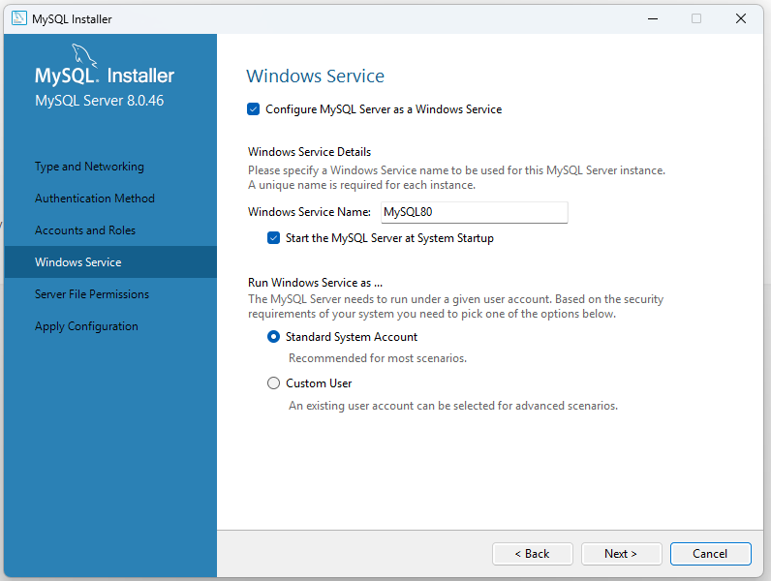

Set-ExecutionPolicy -Scope CurrentUser -ExecutionPolicy RemoteSigned -Force
npm run dev
http://localhost:3000

